**ESTRATEGIA GIT**

Se utilizará la estrategia de trabajo basada en GitFlow en la cual se utiliza 2 ramas principales y 1 de soporte: master, develop y test, respectivamente. Este flujo de trabajo permite que se pueda trabajar localmente con ramas features donde cada developer trabaja en forma independiente y luego pueden sincronizar sus avances en la rama develop, también se facilita preparar releases para salir a producción debido a que en la rama test se puede tener solo los cambios que deben ser certificados para ser liberados y luego serían pasados a la rama master cuando se realice el despliegue en producción. Asimismo, esta estrategia se alinea con la práctica de entrega continua.

**COMANDOS GIT**

* **cherry-pick**

En la rama develop

<https://github.com/enderson89/parametrizacion-deducible/commits/develop>

se tiene acumulados varios commits:

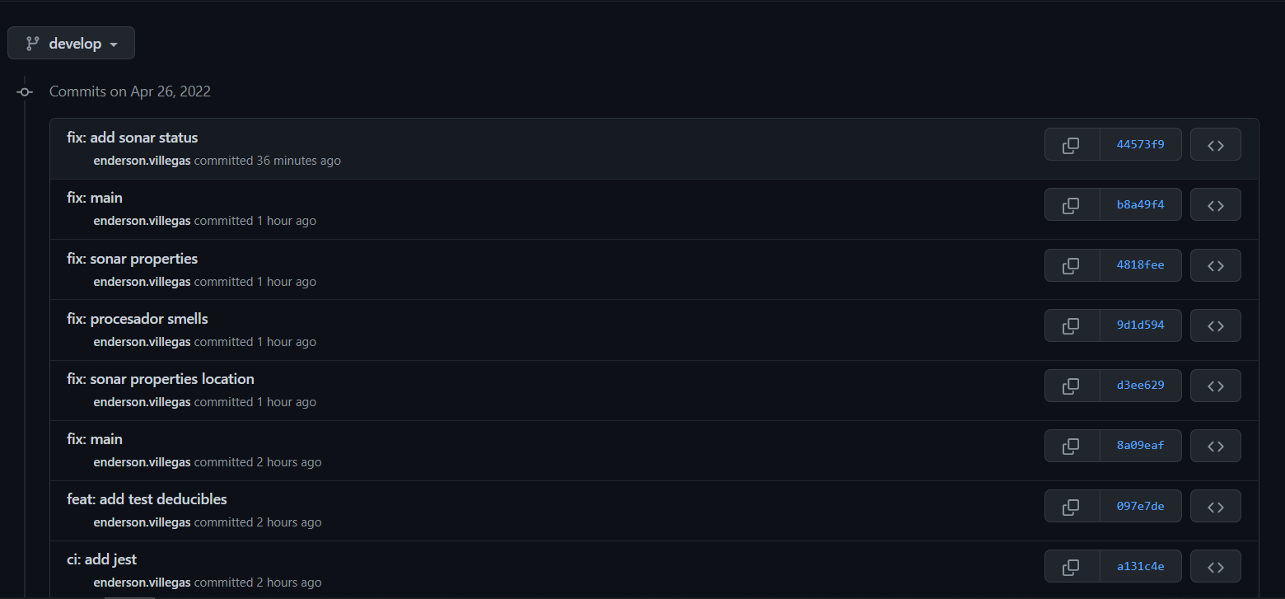

Se prepara un release

<https://github.com/enderson89/parametrizacion-deducible/commits/release/v1.0.5>

en el cual se utilizó **cherry-pick + hash del commit** para seleccionar solo los commits que tiene cambios en la configuración de Jest y SonarScanner, ignorando el resto de cambios:

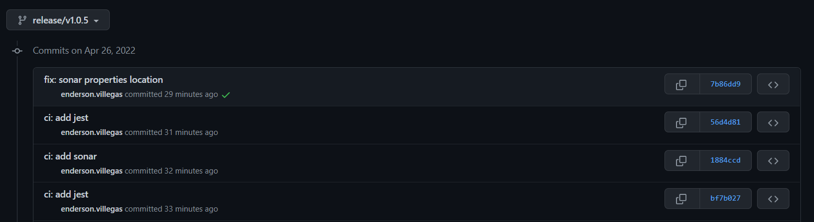

Luego se generó un PR

<https://github.com/enderson89/parametrizacion-deducible/pull/3/commits>

el cual está integrado a SonarCloud:

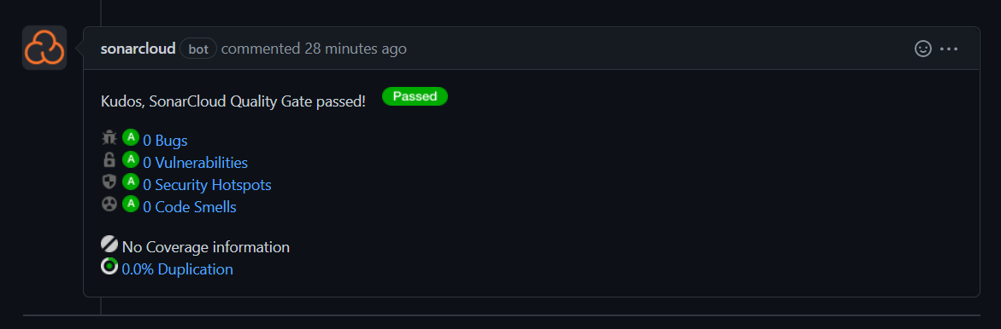

Luego de aprobar el PR, los cambios pasan a test (release).

Finalmente, se genera un PR de test a master para llevar los cambios del release v1.0.5 a producción.

<https://github.com/enderson89/parametrizacion-deducible/pull/4>

* **revert**

Se hizo un revert sobre el commit

<https://github.com/enderson89/parametrizacion-deducible/commit/44573f9672b781268bc5f1daccf971f00442a1bc>

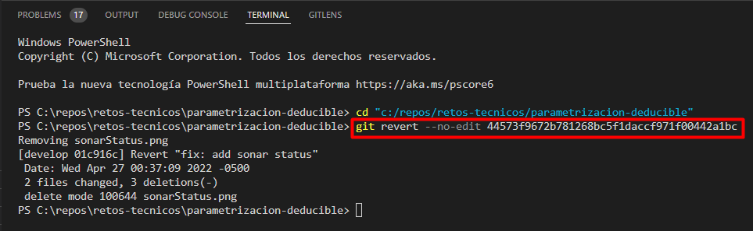

Esto genera un commit con el rollback de los cambios hechos en el commit mencionado

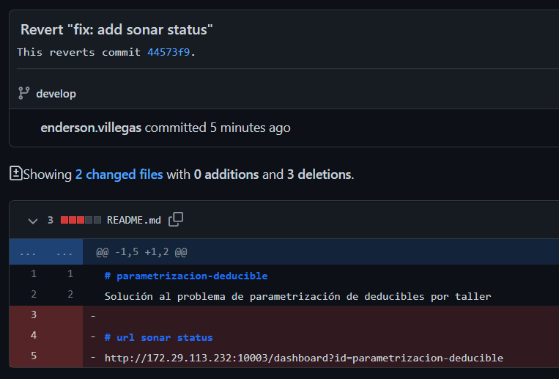

Como buena práctica GIT recomienda utilizar esta forma de deshacer commits cuando se trabaja con ramas remotas o públicas, de esta forma se mantiene este último cambio en el historial de commits.

Luego, se generó un nuevo commit donde se agrega este comando al Readme GIT.